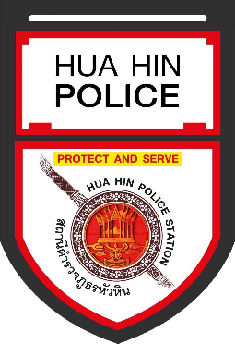
รายงานการปฏิบัติราชการประจำเดือนธันวาคม 2566
ข้อมูล ณ วันที่ 31 ธ.ค.2566

งานอำนวยการ สถานีตำรวจภูธรหัวหิน
1.การประชุมบริหาร สภ.หัวหิน ประจำเดือน ธ.ค.2566
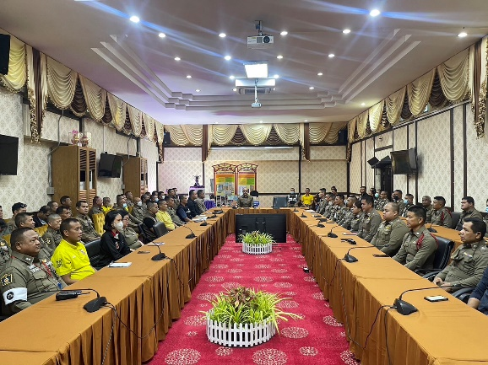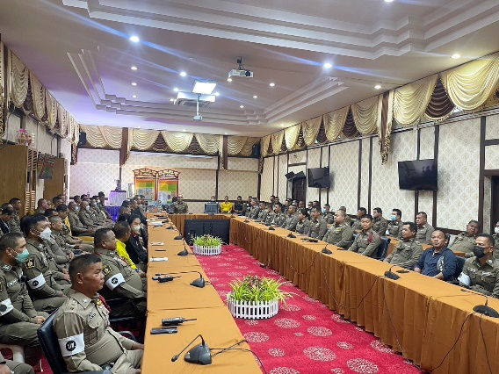
วันที่ 25 ธ.ค.2566 เวลา 09.30 น. พ.ต.อ.กัมปนาท ณ วิชัย ผกก.สภ.หัวหิน ประชุมบริหารประจำเดือน ธ.ค.2566 โดยมีข้าราชการตำรวจ สภ.หัวหิน เข้าร่วมประชุม
2.ประชาสัมพันธ์การป้องกันตนเองจากฝุ่น PM 2.5
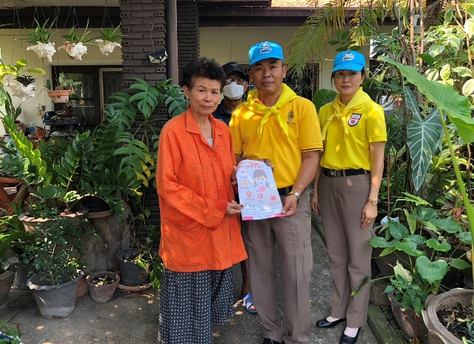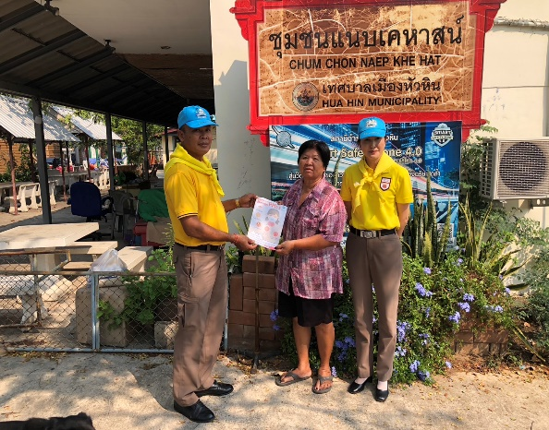
วันที่ 4 ธ.ค.2566 เวลา 13.00 น.พ.ต.อ.หงส์พรหม วิศิษฐ์ชนะชัย ผกก.สภ.หัวหิน มอบหมายให้ ร.ต.อ.หญิงรจนา ถิ่นดวงจันทร์ รอง สวป.ฯ รรท.สว.อก.สภ.หัวหิน พร้อมด้วยข้าราชการตำรวจจิตอาสา สภ.หัวหิน จำนวน 3 นาย ร่วมรณรงค์ประชาสัมพันธ์ให้ประชาชนช่วยกันลดการเผาขยะ และแนะนำให้สวมหน้ากากกันฝุ่น เพื่อลดฝุ่นละออง PM 2.5 ณ ชุมชนแนบเคหาสน์

3.โครงการจิตอาสาพัฒนา
วันที่ 4 ธ.ค.2566 เวลา 09.00 น. พ.ต.อ.หงส์พรหม วิศิษฐ์ชนะชัย ผกก.สภ.หัวหิน พร้อมข้าราชการตำรวจจิตอาสา สภ.หัวหิน จำนวน 15 นาย ร่วมกิจกรรมจิตอาสาพัฒนา ทำความสะอาด ปรับปรุงภูมิทัศน์ บริเวณหน้าวังไกลกังวล ต.หัวหิน อ.หัวหิน จว.ประจวบคีรีขันธ์
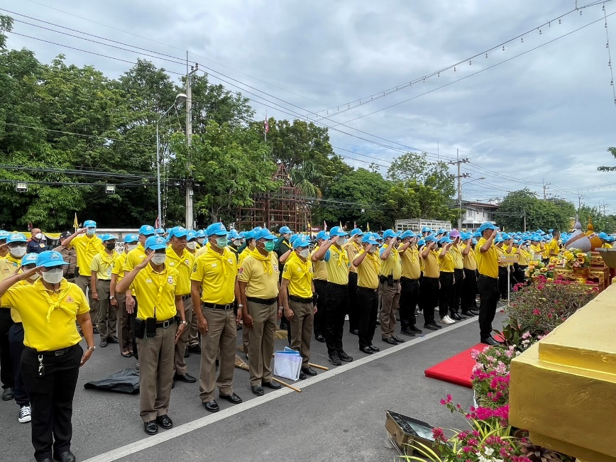

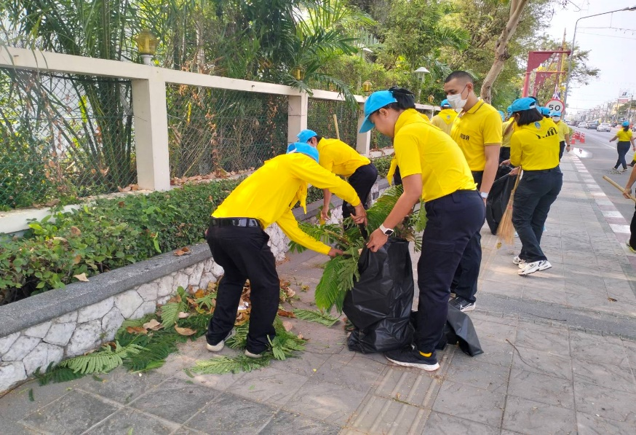

เมื่อวันที่ 28 ธ.ค.2566 เวลา 07.30 น. พ.ต.อ.กัมปนาท ณ วิชัย ผกก.สภ.หัวหิน ร่วมพิธีถวายราชสักการะ วางพานพุ่มดอกไม้สด เนื่องในวัน “สมเด็จพระเจ้าตากสินมหาราช” ณ อุทยานราชภักดิ์

